

Especificación de Requerimiento

[[Código QR APP móvil]]

Objetivo 3
Reuniones de Relevamiento 3
Participantes 3
Situación actual 4
Descripción 4
Diagrama de proceso o Negocio actual 4
Requerimiento del Cliente 4
Solución propuesta 4
Objetivos 4
Alcance 4
Servicios/Funcionalidades incluidos 4
Presentación del entregable (Características del informe, Formato, Pantallas, Protocolo de intercambio) 4
Servicios/Funcionalidades excluidos 4
Diagrama de Proceso resultante y Sectores impactados 5
Supuestos o Restricciones 5
Historial de Versiones de este Documento 5

Objetivo
El presente documento tiene por objetivo describir un resumen del relevamiento y análisis realizado, los involucrados en el proceso y el detalle de los servicios propuestos.

Reuniones de Relevamiento
Se enumeran a continuación las reuniones en las que se ha realizado el relevamiento y que sustentan este documento:
Reunión 1
Fecha: 20 de agosto de 2020
Motivo Principal: Funcionalidad código QR
Participantes: América Pacheco, Julieth Ruiz, Gloria Arango, Salin Avellaneda, Andrés Tovar, Oscar Cortes, Alejandra Sarmiento
Reunión 2
Fecha:
Motivo Principal:
Participantes:

Participantes
Las siguientes personas tienen participación en el proceso de especificación de requerimiento de servicios y su aprobación para ser incluidos en el proyecto:
Participante | Rol | Función
Salin Avellaneda, Andrés Tovar | PYP | Proveer información para el análisis de la situación actual y participar en la especificación de requerimiento de servicios.
Alejandra Sarmiento | Conexia | Proveer información para el análisis de la situación actual y participar en la especificación de requerimiento de servicios.
Salin Avellaneda, Andrés Tovar | PYP | Aprobación de Requerimientos y Solución propuesta

Situación actual

Descripción
Aspectos del negocio relevados | Estado | Notas
Actualmente ya existe un código QR en producción, pero se requiere mejorar y optimizar el que se encuentra actualmente | Producción

Diagrama de proceso o Negocio actual

Requerimiento del Cliente

Requerimiento 1
Solicitante:
Salin Avellaneda, Andrés Tovar
Requerimiento
Se requiere realizar un desarrollo para mejorar el código QR que actualmente se encuentra en la APP móvil – APP conexión Positiva, para que el código contenga más información del asegurado, pueda ser leído por cualquier lector de código QR o por la aplicación Alissta y se agilice el acceso de los asegurados a eventos de Positiva.

El código QR debe cumplir las siguientes especificaciones:

- Se debe remplazar el texto del menú del código QR por “Asistencia a Eventos Positiva”
- Para la pantalla que se muestra una vez se seleccione la opción de “Asistencia a eventos Positiva”, se debe mejorar las márgenes del texto y la ventana
- Los campos en el código QR para su lectura deben tener el siguiente orden:
  - Nombres y apellidos
  - Tipo de Identificación e Identificación
  - Sexo (F o M)
  - Edad
  - Razón social
  - Número de identificación de la empresa
  - Rol
  - Teléfono
  - Correo electrónico

- En el rol, siempre se debe enviar “Trabajador” ya que en la app móvil no se manejan roles diferentes

- El campo SEXO, se deberá leer de la vista VIEW_TRABAJADOR

- En los casos en que el trabajador tenga más de una relación laboral ACTIVA, debe salir una pantalla inicial preguntado con qué relación laboral quiere generar el QR. Como se encuentra actualmente al generar el carné en la app móvil
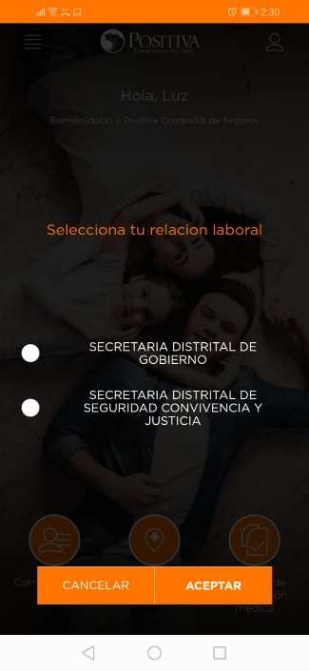

- Si el asegurado solo cuenta con una relación laboral ACTIVA, se deberá generar de una vez el código QR, cuando la persona seleccione la opción de “Asistencia a eventos Positiva”

- La lectura de QR debe poder enlazarse con el APP de Alissta SUM, por lo que se debe definir la estructura de la generación de la información de acuerdo con el listado de asistencia que está en el Sistema Integrado de Gestión de Positiva. Implicando esto que el código QR debe servir para la lectura desde el lector de QR como desde un teléfono.
- Se debe definir en conjunto con Positiva el separador de los campos solicitados

Se anexa el ejemplo del formato de asistencia del Sistema Integrado de Gestión de Positiva

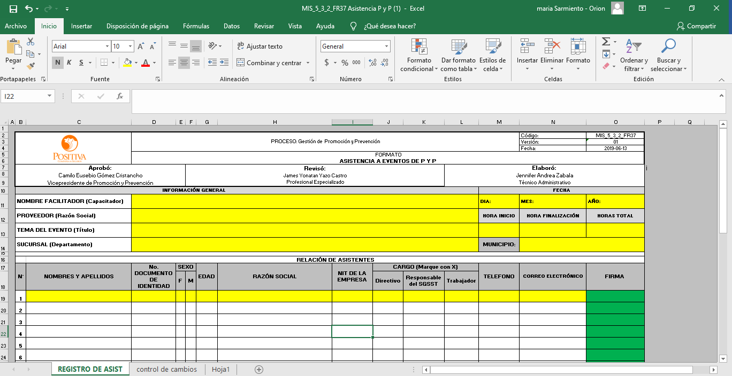
Beneficio asociado e Indicadores para evaluar la satisfacción del requerimiento.

Solución propuesta

Objetivos

Alcance

Servicios/Funcionalidades incluidos

Presentación del entregable (Características del informe, Formato, Pantallas, Protocolo de intercambio)

Selección de relación laboral
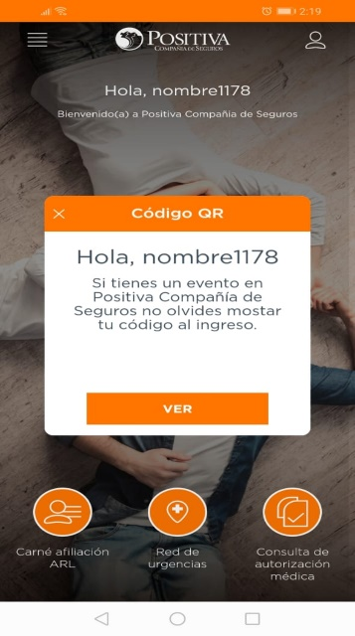
Pantalla inicial, generación código QR

Servicios/Funcionalidades excluidos

Diagrama de Proceso resultante y Sectores impactados

Sector Impactado | Descripción del cambio | Entrenamiento / Capacitación

Supuestos o Restricciones

Historial de Versiones de este Documento

Versión | Autor | Fecha | Descripción
1.0 | Alejandra Sarmiento | 21/08/2020 | Versión inicial ERC

